George A. Maloney

ISIHASMUL RUS
Spiritualitatea Sfântului Nil Sorski

Tipărită cu binecuvântarea
Înaltpreasfi nţitului Părinte
ANDREI
Arhiepiscopul Vadului, Feleacului şi Clujului,
şi Mitropolitul Clujului, Maramureşului şi Sălajului

Traducere din limba engleză de Emil M. Mărginean

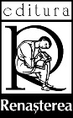

EDITURA RENAŞTEREA
2022

